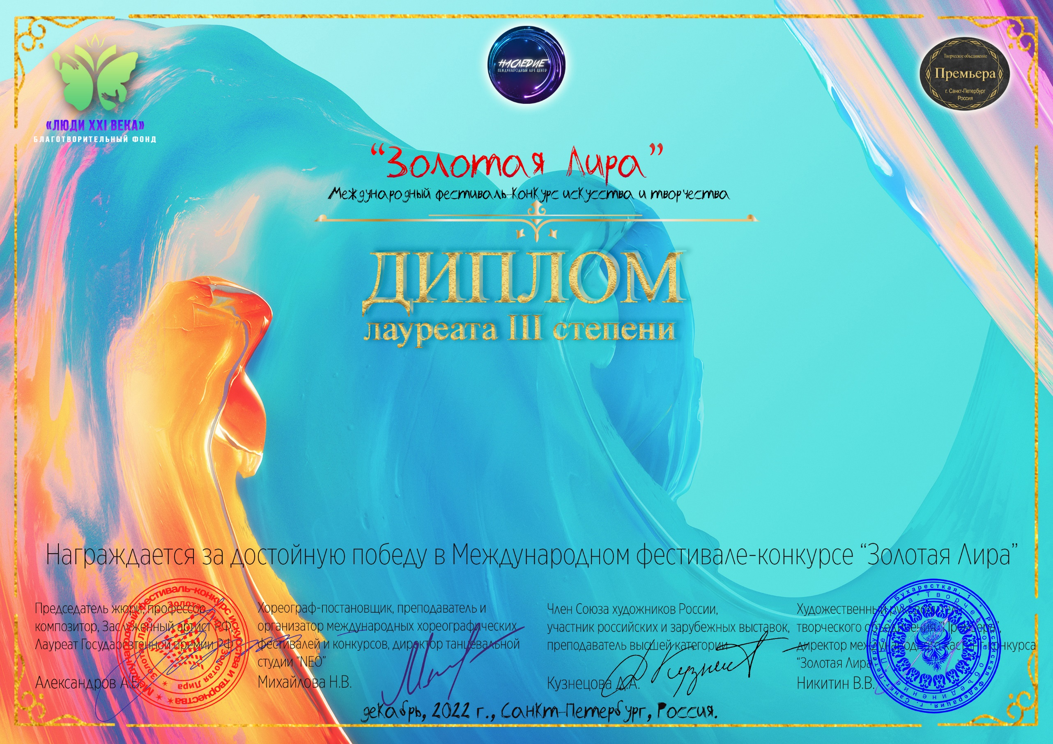
Серия ЗЛ № 71241

Милеева Ульяна Сергеевна
(«Детская школа искусств № 6 г. Смоленска»)
Руководитель/преподаватель: Карабешкина Эльвира Алексеевна
Номинация: Народные инструменты: соло, категория: 8-11 лет
Конкурсная работа: М. Джулиани - Этюд 5

